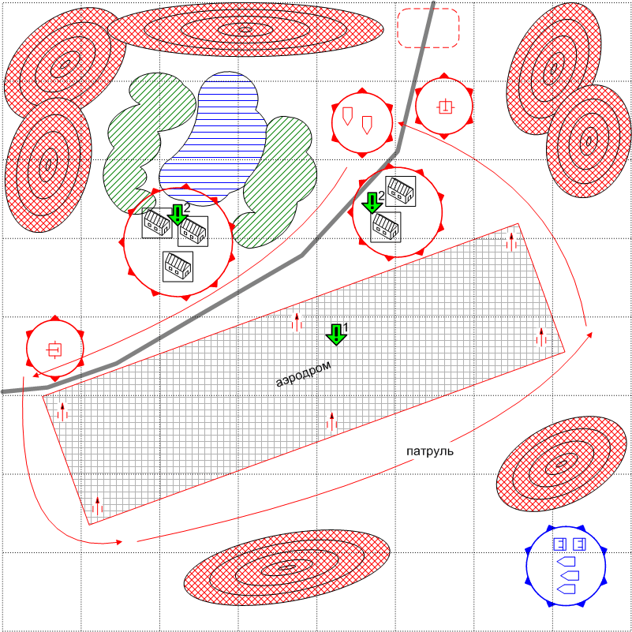
Размер: 8x8
Местность: Африка, оазис в пустыне, горы, освещение ночное, аэродром.

Войска игрока.
Стартовые войска:
Elite Infantry: [GB Elite 1941+ WillisMB]
Подкрепления:

Elite Infantry (бонус)

Войска противника.
Стартовые войска:
По усмотрению дизайнера в соответствии с общей схемой подкреплений для главы.

Подкрепления:
По усмотрению дизайнера в соответствии с общей схемой подкреплений для главы.

Основные задания.
- Захватить аэродром. Условие выполнения: в зоне аэродрома нет юнитов противника, в зоне аэродрома есть хотя бы один юнит игрока. Условие повторной выдачи: в зоне аэродрома нет юнитов игрока, есть хотя бы один юнит противника.
- Обойти пехотой здания на базе и найти важные документы. Условие выдачи: выполнено задание 2. Условие выполнения: Пехота игрока в здании, где нашла и внимательно прочитала секретные документы.

Условие поражения.

У игрока нет войск и подкреплений.

Условие победы.

Выполнены все задания.

Дополнительная информация:
Группа спецназа на легких джипах, совершив дневной переход по пустыне, вышла к вражескому аэродрому. Противник не ожидал нападения с этого направления и поэтому у британского спецназа есть реальные шансы захватить аэродром и лишить противника поддержки с воздуха. Игрок должен уничтожить охранение аэродрома и взять аэродром под контроль.
Несколько групп противника патрулируют позиции: аэродром, база, участки дорог при въезде в оазис.
При старте для задания 2 выбирается случайное здание из набора.

Рекомендуемое число вызовов: 2.

Бонуса:
Новый тип подкреплений: парашютисты.
Апгрейд: штурмовики.

